Практическая работа №5
Тема: «Разработка интерфейса пользователя»
Тема курсовой работы: «Разработка системы управления мероприятиями образовательной организации»

1. Цель работы
Цель практической работы — разработать графический интерфейс пользователя для взаимодействия с ранее созданным Web API системы управления мероприятиями образовательной организации.
В процессе выполнения работы необходимо реализовать асинхронное получение данных с сервера, отображение информации в таблице, добавление новых мероприятий, обработку ошибок и управление выполнением запросов.
Дополнительной задачей является реализация поиска мероприятий по уже загруженным данным без отправки дополнительных запросов к серверу.

2. Разработка интерфейса пользователя
В рамках работы было создано настольное приложение на основе Windows Forms, предназначенное для взаимодействия с Web API системы управления мероприятиями.
Приложение позволяет получать список мероприятий с сервера, просматривать их в табличном виде, добавлять новые записи и выполнять поиск по имеющимся данным.
Для взаимодействия с сервером используется библиотека HttpClient. Обмен данными осуществляется посредством HTTP-запросов.

2.1. Основные элементы интерфейса
Главное окно приложения содержит следующие элементы:
Таблица мероприятий — отображает полученные с сервера записи. Используется для просмотра основной информации о мероприятиях.
Кнопка «Загрузить» — инициирует получение списка мероприятий с сервера.
Поля ввода — предназначены для заполнения информации о новом мероприятии.
Кнопка «Добавить» — отправляет заполненные данные на сервер для создания новой записи.

Строка состояния — отображает текущий этап выполнения операции и её результат.
Элементы поиска — позволяют выполнять фильтрацию загруженных мероприятий по названию или аудитории.
При разработке интерфейса учитывались следующие принципы удобства:
- Видимость состояния системы. Строка состояния сообщает пользователю о загрузке данных и количестве полученных записей.
- Предотвращение ошибок. Проверка введённых данных перед отправкой позволяет избежать отправки заведомо некорректных запросов.
- Понятные сообщения об ошибках. Вместо технических сообщений пользователю отображается информация о возникшей проблеме.
- Контроль пользователя. Предусмотрена возможность управления выполнением длительных операций.
- Согласованность. Для элементов интерфейса используются единый язык, единый стиль обозначений и согласованные формулировки сообщений.
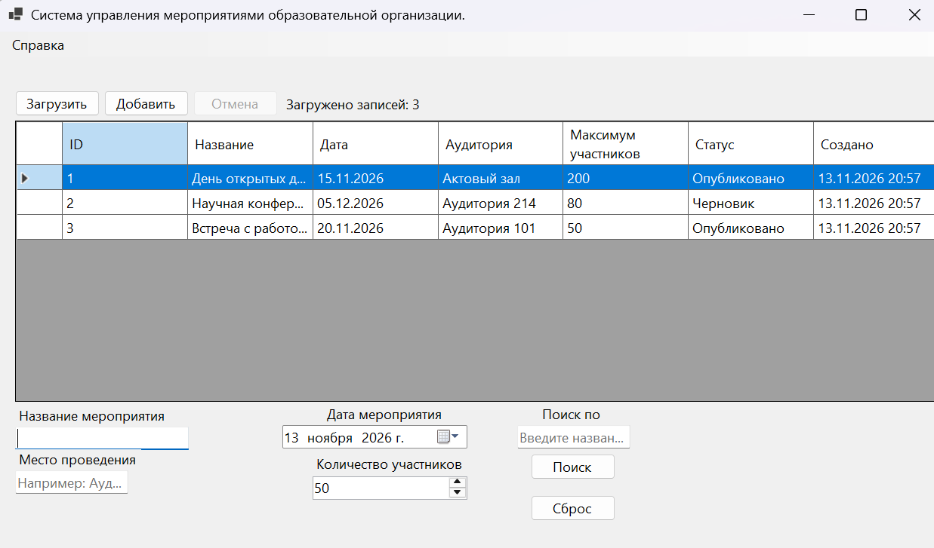

2.2. Асинхронная загрузка данных
Для получения списка мероприятий используется HTTP GET-запрос к конечной точке API.
Загрузка реализована асинхронно с использованием ключевых слов async и await. Такой подход позволяет выполнять сетевые операции без блокировки основного потока интерфейса.
Во время загрузки пользователь получает соответствующее уведомление, а элементы управления, повторное использование которых может привести к ошибкам, временно блокируются.
После успешного получения ответа данные отображаются в таблице, а строка состояния сообщает количество загруженных мероприятий.
В результате пользователь может продолжать взаимодействовать с окном приложения во время выполнения сетевого запроса.
private async void loadButton_Click(object sender, EventArgs e)
{
var cts = new CancellationTokenSource();
_loadCts = cts;

loadButton.Enabled = false;
addButton.Enabled = false;
cancelButton.Enabled = true;

progressBar.Style = ProgressBarStyle.Marquee;
progressBar.Visible = true;
statusLabel.Text = "Загрузка мероприятий...";

try
{
var events = await _apiClient.GetEventsAsync(cts.Token);

_loadedEvents = events;
eventsGrid.DataSource = null;
eventsGrid.DataSource = _loadedEvents.ToList();

statusLabel.Text = $"Загружено записей: {events.Count}";
}
catch (OperationCanceledException)
when (cts.IsCancellationRequested)
{
statusLabel.Text = "Загрузка отменена пользователем";
}
finally
{
if (ReferenceEquals(_loadCts, cts))
_loadCts = null;

cts.Dispose();

progressBar.Visible = false;
loadButton.Enabled = true;
addButton.Enabled = true;
cancelButton.Enabled = false;
}
}
Дополнительно предусмотрена обработка исключений TaskCanceledException и HttpRequestException, возникающих при истечении времени ожидания и отсутствии соединения с сервером. В таких случаях приложение отображает соответствующие сообщения пользователю.

3. Эксперимент: зависание и блокировка интерфейса
Опыт А — взаимная блокировка при использовании .Result
На первом этапе был реализован экспериментальный обработчик кнопки, выполняющий асинхронную загрузку списка мероприятий с помощью синхронного ожидания результата через .Result.
При нажатии кнопки начиналась загрузка данных, однако интерфейс приложения переставал реагировать на действия пользователя. Перемещение окна и взаимодействие с элементами управления становились невозможными. При этом процесс приложения продолжал выполняться.
Причина такого поведения заключается во взаимной блокировке потоков. Метод GetEventsAsync() использует оператор await, после которого выполнение должно продолжиться в исходном контексте синхронизации, то есть в потоке интерфейса. Однако этот поток уже заблокирован оператором .Result и ожидает завершения асинхронной операции. В результате операция ожидает освобождения потока интерфейса, а сам поток ожидает завершения операции.
Таким образом, возникает взаимная блокировка (deadlock), при которой приложение не может продолжить выполнение. Для восстановления работы потребовалось принудительно остановить отладку.
private void syncLoadButton_Click(object sender, EventArgs e)
{
statusLabel.Text = "Эксперимент с .Result...";

Application.DoEvents();

var events = _apiClient.GetEventsAsync().Result;

eventsGrid.DataSource = events;
}

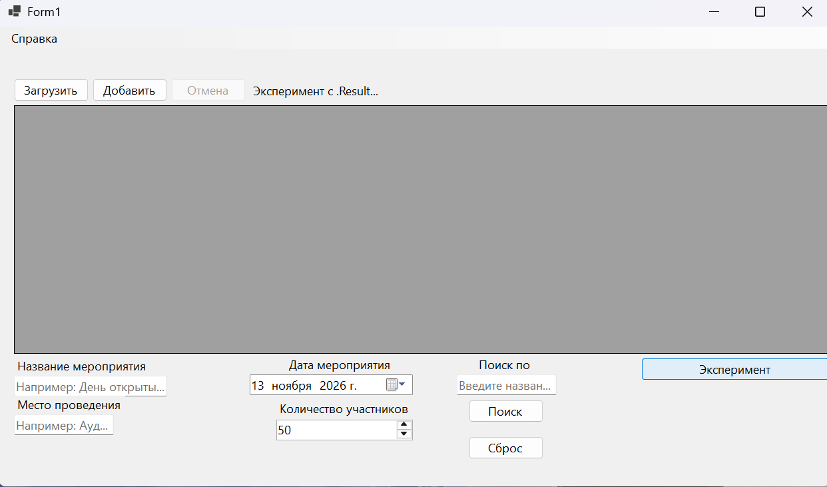
Опыт Б — временная блокировка через Thread.Sleep
На втором этапе обработчик был заменён на вариант с использованием Thread.Sleep(8000).
При нажатии кнопки интерфейс переставал отвечать на действия пользователя на восемь секунд. После завершения задержки выполнение программы продолжалось, а окно снова становилось доступным для взаимодействия.
private void syncLoadButton_Click(object sender, EventArgs e)
{
statusLabel.Text = "Блокировка интерфейса на 8 секунд...";

System.Threading.Thread.Sleep(8000);

statusLabel.Text = "Задержка завершена";

MessageBox.Show("Интерфейс снова доступен.");
}

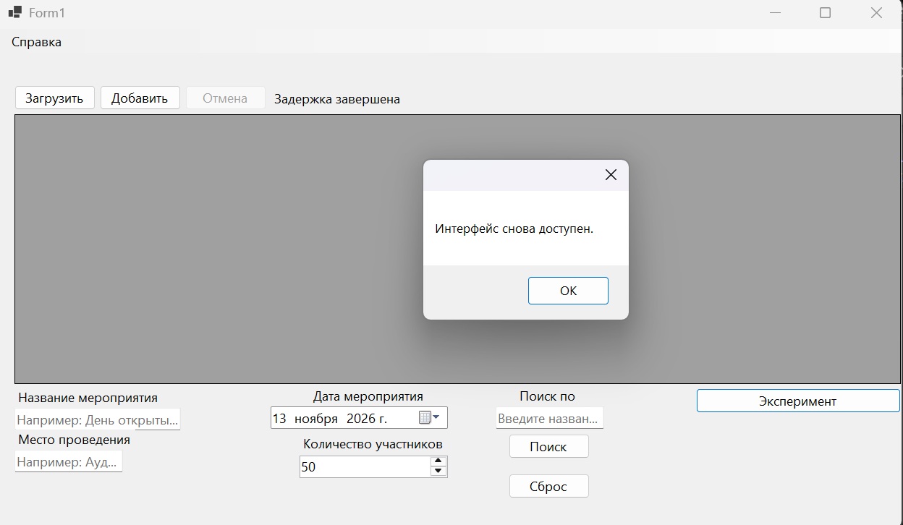
Вывод по эксперименту
Эксперимент показал различие между временной блокировкой потока интерфейса и взаимной блокировкой. Thread.Sleep приостанавливает выполнение на определённое время, после чего работа возобновляется. Использование .Result при ожидании асинхронной операции может привести к deadlock, при котором приложение не сможет самостоятельно восстановить работу.
После завершения эксперимента обработчик с .Result был удалён и заменён на вариант с Thread.Sleep(8000). В основной логике приложения для выполнения сетевых операций используется асинхронный подход с async и await.

4. Добавление мероприятий и обработка ошибок
В приложении реализована возможность добавления новых мероприятий посредством заполнения полей формы и отправки HTTP POST-запроса на сервер.
После получения ответа приложение анализирует его статус и выполняет соответствующие действия.
При успешном добавлении записи пользователь получает уведомление, поля ввода очищаются, а таблица обновляется с учётом нового мероприятия.
При возникновении ошибки проверки данных сервер возвращает соответствующий ответ с описанием обнаруженных проблем. Полученная информация отображается пользователю в понятном виде.
Также предусмотрена предварительная проверка данных непосредственно в интерфейсе.
Двойная проверка необходима по нескольким причинам:
Проверка на стороне клиента позволяет сразу сообщить пользователю о некорректных данных.
Сокращается количество заведомо ошибочных запросов к серверу.
Серверная проверка обеспечивает защиту данных независимо от используемого клиента.
Проверка на сервере необходима, поскольку клиентское приложение может быть изменено или обойти предусмотренные ограничения.
Таким образом, клиентская и серверная проверки дополняют друг друга.
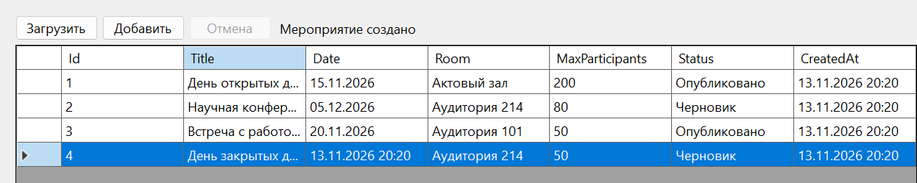

5. Отмена операций и обработка сбоев связи
При работе с сервером возможны ситуации, когда запрос выполняется продолжительное время или сервер становится недоступен.
Для обеспечения устойчивости приложения необходимо предусмотреть обработку подобных ситуаций.
Отмена выполняемой операции может осуществляться посредством CancellationTokenSource и передачи соответствующего токена в асинхронный запрос.
private CancellationTokenSource? _loadCts;

private void cancelButton_Click(object sender, EventArgs e)
{
_loadCts?.Cancel();
}
При отмене загрузки приложение должно прекратить выполнение запроса, сообщить пользователю об отмене и восстановить доступность элементов управления.
При недоступности сервера приложение должно перехватить возникшее исключение и вывести понятное сообщение, не завершая работу аварийно.
Основные ситуации и соответствующие исключения:
Ситуация | Исключение
Отмена запроса пользователем | OperationCanceledException
Отсутствие соединения с сервером | HttpRequestException
Истечение времени ожидания | TaskCanceledException или OperationCanceledException
Следует учитывать, что истечение времени ожидания и отмена пользователем могут приводить к одному типу исключения. Для их различения необходимо дополнительно проверять состояние токена отмены.
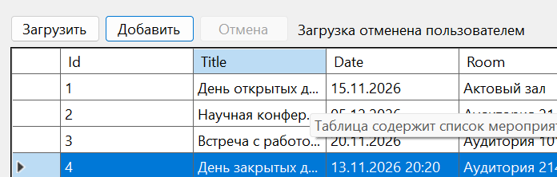
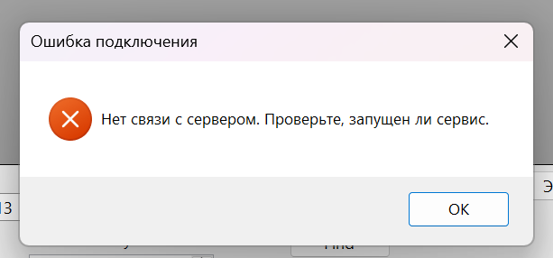
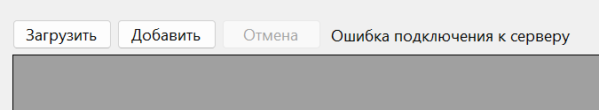

6. Фиксация результатов в репозитории
В ходе выполнения практической работы изменения проекта фиксировались с использованием системы контроля версий Git.
Исходный код приложения размещён в репозитории курсовой работы.

7. Дополнительное задание: поиск мероприятий
В качестве дополнительного задания реализован поиск мероприятий по уже загруженным данным.
Для этого используется LINQ и метод Where, позволяющий отфильтровать исходный список по заданному условию.
private void searchButton_Click(object sender, EventArgs e)
{
string searchQuery = searchTextBox.Text.Trim();

var filteredEvents = _loadedEvents
.Where(item =>
item.Title.Contains(searchQuery,
StringComparison.OrdinalIgnoreCase) ||
item.Room.Contains(searchQuery,
StringComparison.OrdinalIgnoreCase))
.ToList();

eventsGrid.DataSource = null;
eventsGrid.DataSource = filteredEvents;

statusLabel.Text =
$"Найдено мероприятий: {filteredEvents.Count}";
}
Поиск выполняется по названию мероприятия и аудитории с использованием метода Contains. Сравнение строк производится без учёта регистра символов.
Для предотвращения потери исходных данных полный список мероприятий хранится отдельно от отображаемого списка. При выполнении поиска изменяется только содержимое таблицы.
Также реализована возможность сброса фильтрации и восстановления полного списка мероприятий.
Данный подход позволяет выполнять поиск без дополнительных обращений к серверу и уменьшает количество сетевых запросов.
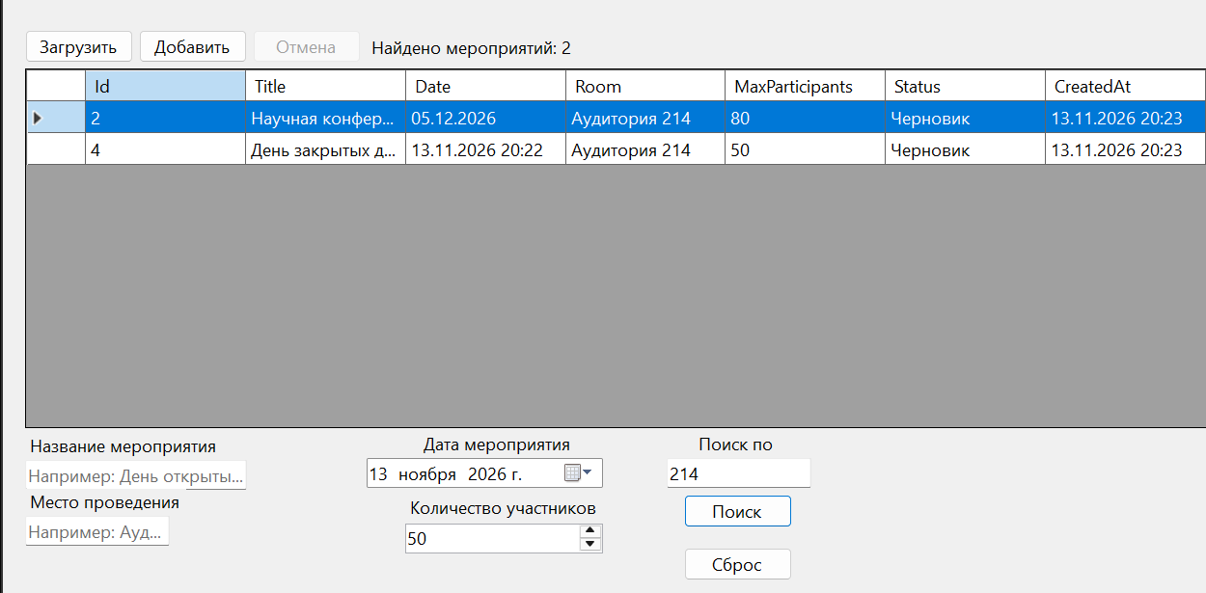

8. Вывод
В ходе выполнения практической работы был разработан графический интерфейс настольного приложения для системы управления мероприятиями образовательной организации.
Было рассмотрено взаимодействие Windows Forms с Web API посредством HTTP-запросов, изучены особенности асинхронного выполнения операций и причины возможного зависания интерфейса.
Рассмотрены способы обработки ошибок при взаимодействии с сервером, а также принципы проверки вводимых пользователем данных.
Дополнительно реализован поиск мероприятий по уже загруженному списку с использованием LINQ.
В результате работы получены практические навыки разработки пользовательских интерфейсов, взаимодействия с серверными приложениями и обработки сетевых операций.

